TRƯỜNG ĐẠI HỌC CẦN THƠ
TRƯỜNG CÔNG NGHỆ THÔNG TIN VÀ TRUYỀN THÔNG
Ngành Truyền thông Đa phương tiện

BÁO CÁO THỰC HÀNH
MÔN: TIN HỌC VĂN PHÒNG
(OfficeComputingLabsReport)
Họ và tên sinh viên: Võ Minh Trí
MSSV: B2605316
Lớp: DI26D1A1
Giảng viên hướng dẫn: ThS. Lê Huỳnh Quốc Bảo
Cần Thơ, tháng 9 năm 2026

MỤC LỤC
LAB 02: Tạo, Quản lý và Chia sẻ Nội dung số (Word & Google Docs) 3
Bài tập 1: Trộn thư (Mail Merge) 3
Bài tập 2: Page Number, Header/Footer và Table of Contents 6
Bài tập 3: Cộng tác trên Google Docs - Đơn xin xác nhận 8
LAB 03: Tạo, Quản lý và Chia sẻ Nội dung số (Excel & Google Sheets) 9
Bài tập 1: Bảng điểm sinh viên - Hàm tính toán và biểu đồ 9
Bài tập 2: Tra cứu dữ liệu sinh viên (VLOOKUP) 14
LAB 04: Tạo, Quản lý và Chia sẻ Nội dung số (PowerPoint) 18
Bài tập 1: Bố cục một bài thuyết trình 18
Bài tập 2: Giới thiệu Đại học Cần Thơ 18
LAB 05: Tạo, Quản lý và Chia sẻ Nội dung số (Repository GitHub) 19

LAB 02: TẠO, QUẢN LÝ VÀ CHIA SẺ NỘI DUNG SỐ (MICROSOFT WORD & GOOGLE DOCS)

Bài tập 1: Trộn thư (Mail Merge)
Tạo tập tin dữ liệu Excel (Lab2_Ex1.1_Data.xlsx) chứa danh sách người nhận, sau đó thực hiện trộn thư (Mail Merge) trên Microsoft Word với tập tin chính Lab2_Ex1.2_Template.docx để tạo ra thư mời tham gia khóa học cho từng người nhận. Kết quả trộn thư cho toàn bộ 7 người nhận trong danh sách:
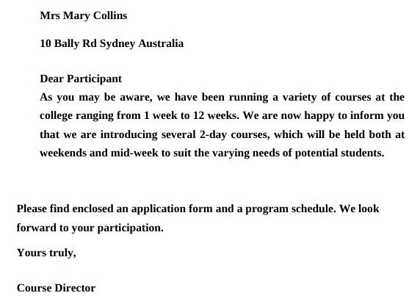
Hình 2.1a - Thư gửi Mrs Mary Collins
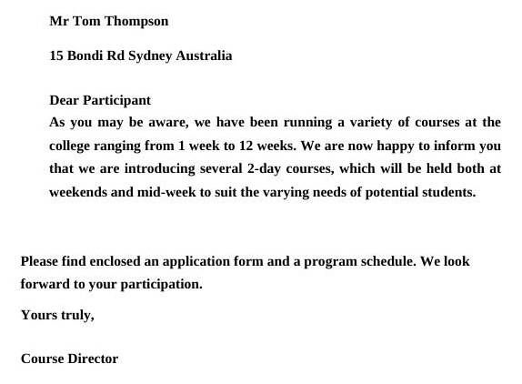
Hình 2.1b - Thư gửi Mr Tom Thompson
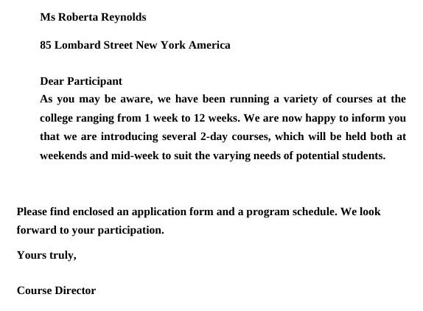
Hình 2.1c - Thư gửi Ms Roberta Reynolds
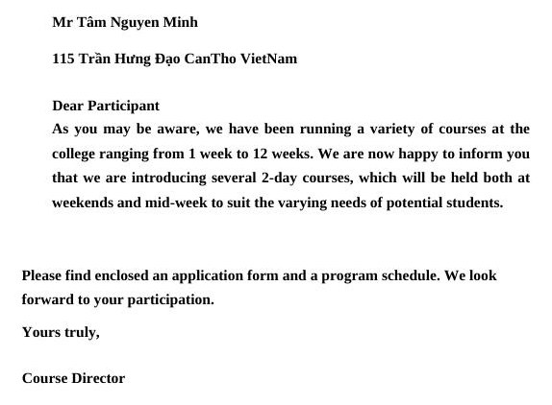
Hình 2.1d - Thư gửi Mr Tâm Nguyen Minh
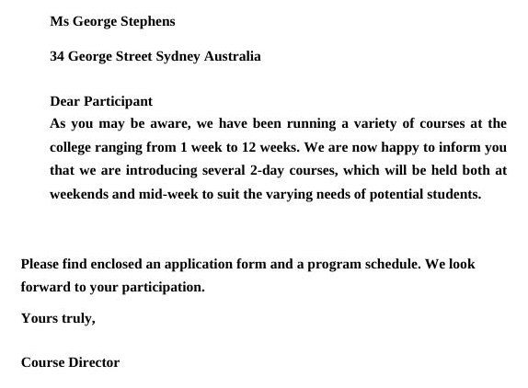
Hình 2.1e - Thư gửi Ms George Stephens
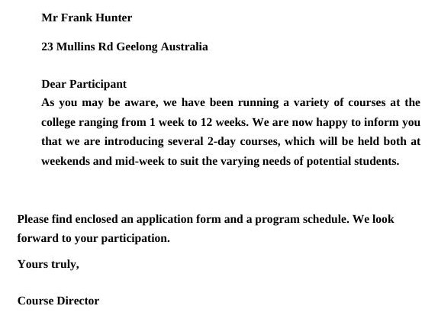
Hình 2.1f - Thư gửi Mr Frank Hunter
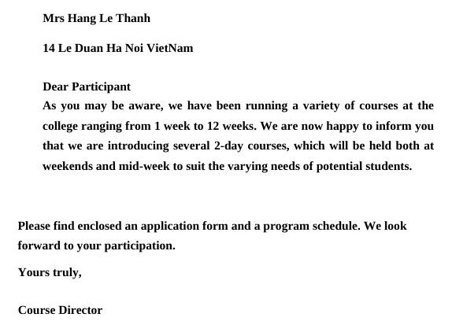
Hình 2.1g - Thư gửi Mrs Hang Le Thanh

Bài tập 2: Page Number, Header/Footer và Table of Contents
Tạo tài liệu Word nhiều trang, sử dụng Heading Style cho các chương/mục, chèn Page Number, Header/Footer, và tạo Mục lục (Table of Contents) tự động cập nhật theo cấu trúc heading.
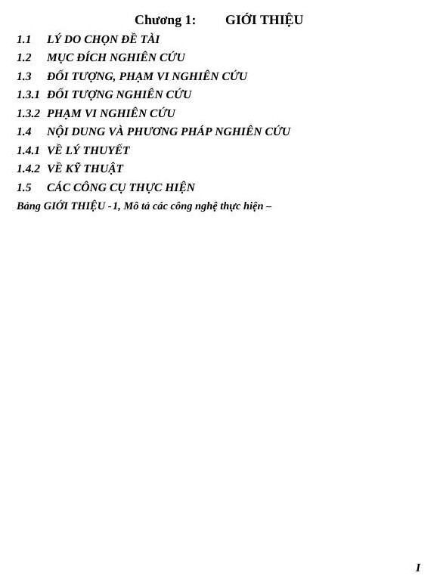
Hình 2.2 - Trang nội dung với Heading Style và số trang tự động
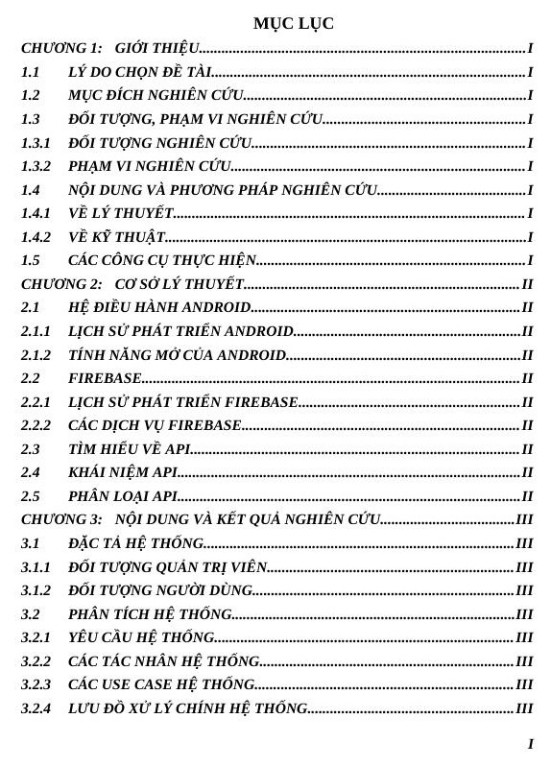
Hình 2.3 - Mục lục (Table of Contents) được tạo tự động từ các Heading

Bài tập 3: Cộng tác trên Google Docs - Đơn xin xác nhận
Soạn thảo mẫu Đơn xin xác nhận sinh viên trên Google Docs và sử dụng chức năng xem Lịch sử phiên bản (Version History) để theo dõi quá trình chỉnh sửa.
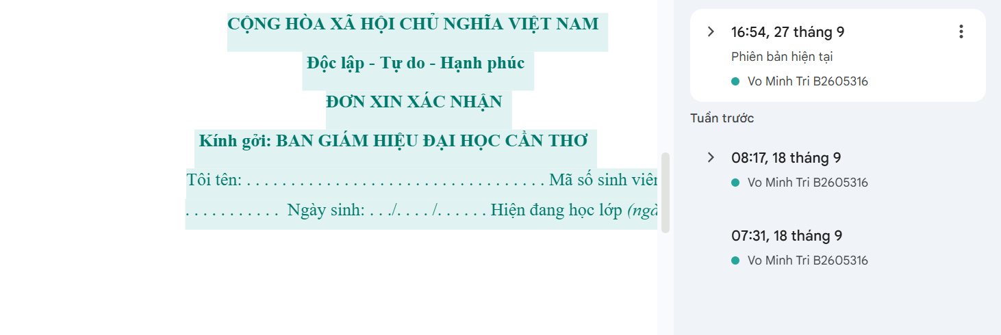
Hình 2.4 - Lịch sử phiên bản (Version History) trên Google Docs

LAB 03: TẠO, QUẢN LÝ VÀ CHIA SẺ NỘI DUNG SỐ (MICROSOFT EXCEL & GOOGLE SHEETS)

Bài tập 1: Bảng điểm sinh viên - Hàm tính toán và biểu đồ thống kê
Xây dựng bảng điểm sinh viên, sử dụng các hàm tính điểm tổng kết, xếp loại điểm chữ (IF, VLOOKUP...), và trực quan hóa số lượng sinh viên theo từng mức điểm chữ bằng biểu đồ cột. Toàn bộ nội dung tệp Lab3_Ex1_Võ_Minh_Trí.xlsx:
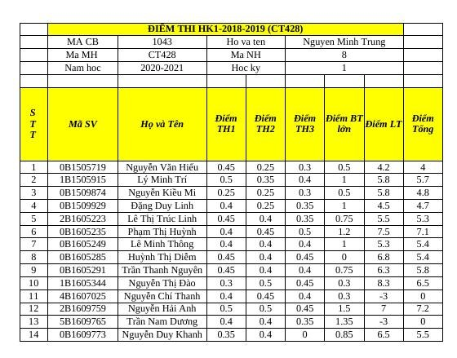
Hình 3.1 - Bảng điểm thi HK1 với các cột điểm thành phần và điểm tổng
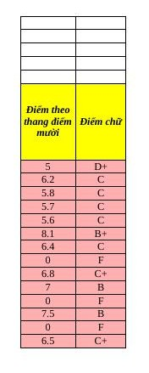
Hình 3.2 - Cột điểm theo thang điểm mười và điểm chữ
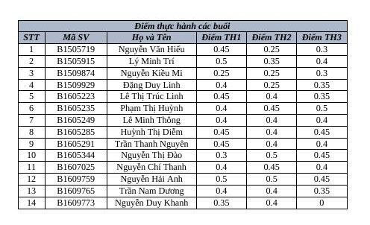
Hình 3.3 - Điểm thực hành các buổi
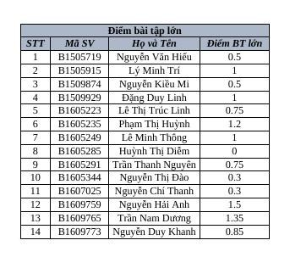
Hình 3.4 - Điểm bài tập lớn
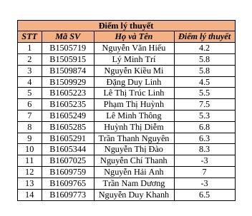
Hình 3.5 - Bảng điểm lý thuyết
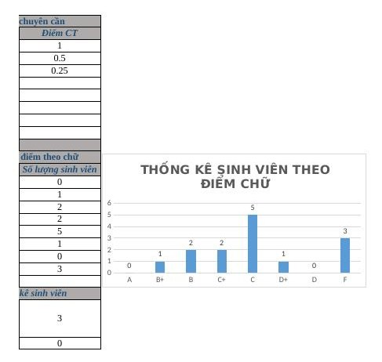
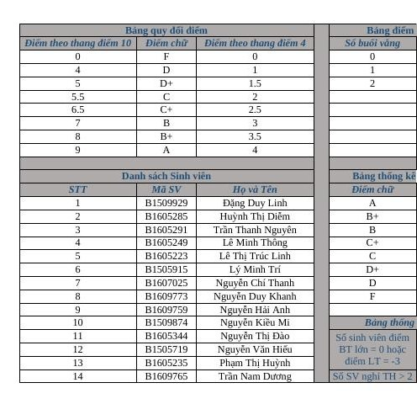
Hình 3.6 - Bảng quy đổi điểm và danh sách hạnh kiểm
Hình 3.7 - Biểu đồ thống kê số lượng sinh viên theo điểm chữ
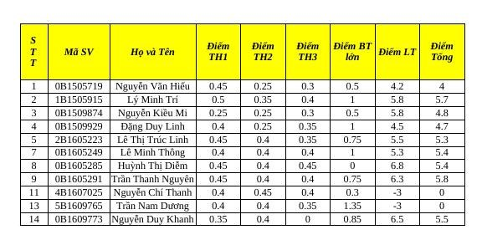
Hình 3.8 - Bảng tổng hợp sinh viên điểm dưới 7
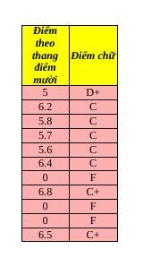
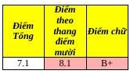
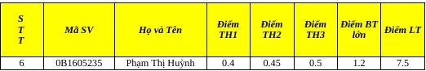
Hình 3.9 - Cột điểm theo thang điểm mười và điểm chữ của sinh viên điểm dưới 7
Hình 3.10 - Bảng điểm sinh viên điểm trên 7
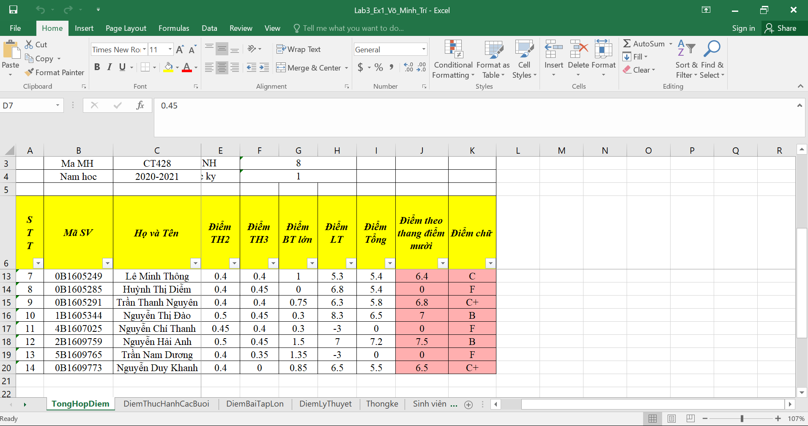Hình 3.11 - Đóng băng dòng và cột

Bài tập 2: Tra cứu dữ liệu sinh viên (VLOOKUP)
Sử dụng hàm VLOOKUP để tự động tra cứu và điền thông tin (Tên môn học, Ngành...) từ bảng danh mục sang bảng dữ liệu chính dựa theo mã sinh viên/mã môn học. Toàn bộ nội dung tệp Lab03_Ex2_Võ_Minh_Trí.xlsx:
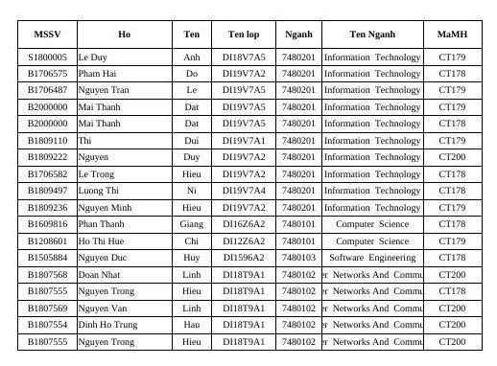
Hình 3.12 - Bảng dữ liệu sinh viên
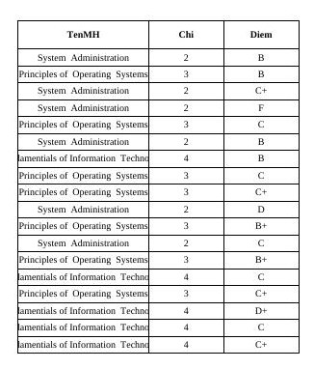
Hình 3.13 - Bảng danh mục môn học dùng để tra cứu
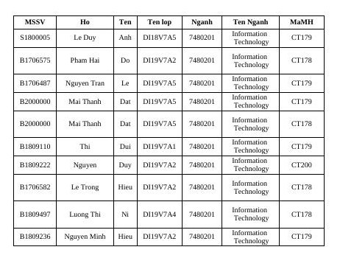
Hình 3.14 - Dữ liệu sinh viên học ngành CNTT
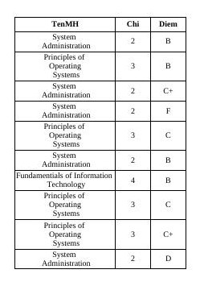
Hình 3.15 - Danh mục môn học các sinh viên ngành CNTT
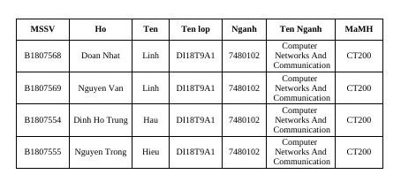
Hình 3.16 - Dữ liệu sinh viên ngành Mạng máy tính và truyền thông
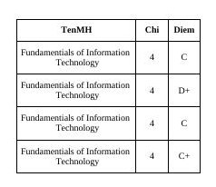
Hình 3.17 - Danh mục môn học của sinh viên ngành Mạng máy tính và truyền thông
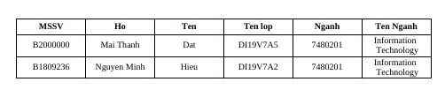
Hình 3.18 - Dữ liệu sinh viên điểm D/F
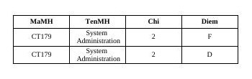
Hình 3.19 – Danh mục môn học của sinh viên điểm D/F
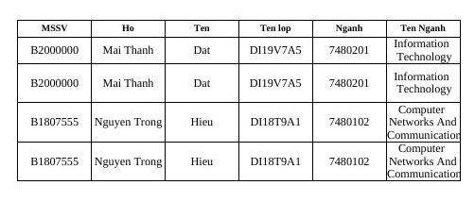
Hình 3.20 - Dữ liệu sinh viên đăng ký học nhiều hơn 1 môn
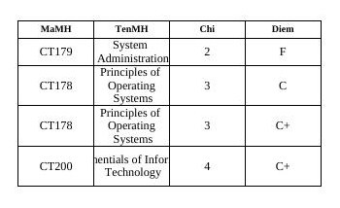
Hình 3.21 - Danh mục môn học của sinh viên đăng ký nhiều hơn 1 môn

LAB 04: TẠO, QUẢN LÝ VÀ CHIA SẺ NỘI DUNG SỐ (MICROSOFT POWERPOINT)

Bài tập 1: Bố cục một bài thuyết trình
Thiết kế slide thuyết trình minh họa bố cục chuẩn của một bài thuyết trình (phần mở đầu, phần chính, phần kết). Tệp đầy đủ: Lab4_Ex1_Võ_Minh_Trí.pptx.

Hình 4.1 - Slide bìa bài thuyết trình "Bố cục một bài thuyết trình"

Bài tập 2: Giới thiệu Đại học Cần Thơ - Quá trình hình thành và phát triển
Xây dựng bộ slide giới thiệu quá trình hình thành và phát triển của Trường Đại học Cần Thơ qua các giai đoạn lịch sử. Tệp đầy đủ: Lab4_Ex2_Võ_Minh_Trí.pptx.

Hình 4.2 - Slide bìa bài thuyết trình "Đại học Cần Thơ - Quá trình hình thành và phát triển"

LAB 05: TẠO, QUẢN LÝ VÀ CHIA SẺ NỘI DUNG SỐ (REPOSITORY GITHUB)
Toàn bộ sản phẩm của Lab 05 (tài liệu, infographic, video, mã nguồn HTML, trang giới thiệu cá nhân) được quản lý phiên bản và lưu trữ trên GitHub. Repository nộp bài:
https://github.com/TriB2605316/CT005_B2605316_Lab05

Minh chứng bổ sung: Hợp tác nhóm trên Google Docs
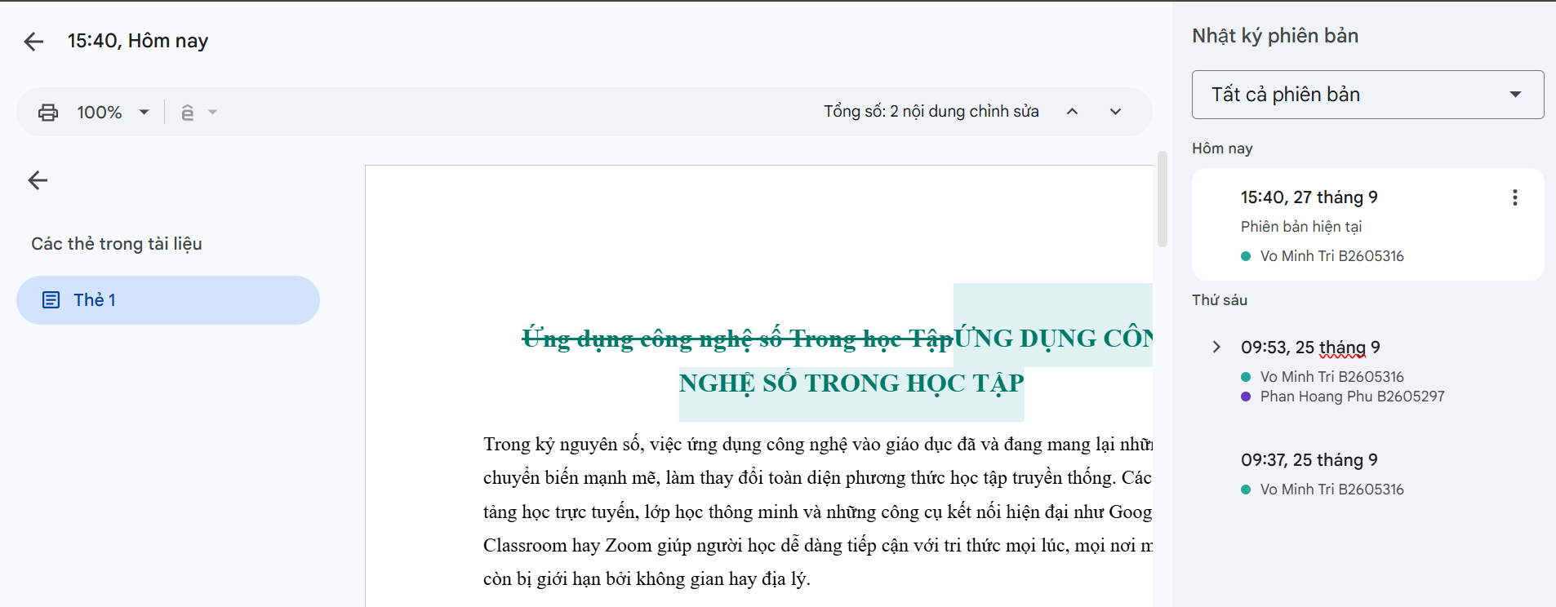
Hình 5.1 - Nhật ký phiên bản (Version History) tài liệu hợp tác nhóm
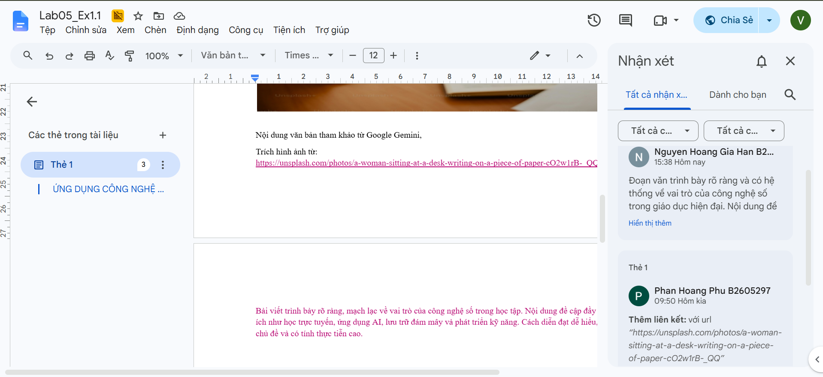
Hình 5.2 - Bình luận (Comment) trao đổi giữa các thành viên trong nhóm

File PowerPoint của Lab 4 Ex 1 & 2 được gửi lên GITHUB chung với Lab 5 vì file PDF không đính kèm file PowerPoint được ạ.

